重印图书推荐

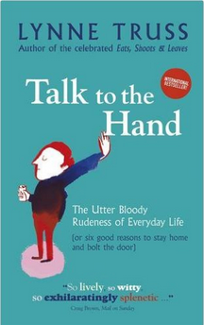
原版出版记录
英文书名：TALK TO THE HAND
作 者：Lynne Truss
出 版 社：Profile
代理公司：DHA /ANA/Vicky Wen
页 数：224页
出版时间：2005年
代理地区：中国大陆、台湾地区
审读资料：样书
类 型：大众社科
授权信息：简体中文版2006年授权上海译文，2011年版权回归

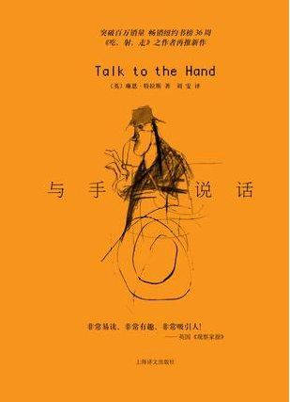
中简本出版记录
书 名：与手说话
作 者：琳恩·特拉斯
出版社：上海译文出版社
译 者：刘雯
出版年：2009年
页 数：186页
定 价：20.0元
装 帧：平装

内容简介：

《与手说话》并不是一本有关礼貌或者礼仪的书。它讨论的是现代社会的粗鲁现象，以及我们每天因为发现他人行为——总的说来——粗鲁、自私、不为他人着想而产生的愤怒感。特拉斯用幽默、夸张的笔触，描绘并嘲讽随处可见的种种粗俗之举，大谈现代人缺乏礼仪的可悲与可笑。

还记得《吃，射，走》(Eats，Shoots&Leaves)吗?作者琳恩·特拉斯自认是个一丝不苟的人，曾因见不得如今网络泛滥，人们在电子邮件、聊天室里抛弃或者乱用标点符号而写了《吃，射，走》，出人意料地成为头号畅销书。这次特拉斯再也受不了现代人这么没礼貌了!

“请”和“谢谢”怎么不常被人使用了?为什么有人在公众场合的表现旁若无人，好像在自己家中一样?公益心到哪里去了?不听别人说话、不懂得道谢、不懂得道歉、不懂得收拾善后、有时候行为粗鲁还自以为帅气，到底发生了什么问题?

作者简介：

琳恩•特拉斯（Lynne Truss），作家，播音员，原为文学编辑，后改行。已发表过多部小说和大量广播喜剧，曾经有六年担任《泰晤士报》的电视评论员，接下来的四年(很特别)又为同一家报纸体育专栏撰文。她在《女性杂志》上的文章为她赢得“年度专栏作家”的称号，又因在BBC Radio4的播音而为人熟知。2002年讨论标点符号的《大出风头》系列在Radio 4播出后大受好评，促使她写出了畅销全球的《吃，射，走》，该书已在世界各地售出逾五百万册，并获得了英国“年度图书奖”、亚马逊网站读者最爱第三名、《纽约时报》畅销书排行榜超过36周的佳绩。

目录：

介绍：事态紧急
第一个充分理由
这很难启齿吗?

第二个充分理由
为什么我要做这个?

第三个充分理由
我的泡泡，我的规则

第四个充分理由
普遍的“滚蛋”反应

第五个充分理由
起哄裁判
第六个充分理由
别人会清理干净的

结论：与手说话

谢谢您的阅读！
请将回馈信息发至：文清（Vicky Wen）
安德鲁﹒纳伯格联合国际有限公司北京代表处
北京市海淀区中关村大街甲59号中国人民大学文化大厦1705室, 邮编：100872
电 话：010-82449901
传 真：010-82504200
Email：Vicky@nurnberg.com.cn
Http://www.nurnberg.com.cn
新浪微博：http://weibo.com/nurnberg
豆瓣小站：http://site.douban.com/110577/

